предъявления потребителем соответствующего требования.
Расходы на осуществление возврата суммы, уплаченной потребителем в соответствии с договором розничной купли-продажи за товар ненадлежащего качества, несет продавец. В других случаях распределение указанных расходов определяется офертой.
Возврат средств за товары или услуги, оплаченные банковской картой, производится только на карту клиента, оплатившего товар.
потребителем.
Права потребителя при обнаружении в товаре недостатков регулируются положениями ст. 18 - 24 Закона, как и при обычной розничной торговле.
Потребитель в случае обнаружения в товаре недостатков, если они не были оговорены продавцом, по своему выбору вправе:
потребовать замены на товар этой же марки (этих же модели и (или) артикула);
потребовать замены на такой же товар другой марки (модели, артикула) с соответствующим перерасчетом покупной цены;
потребовать соразмерного уменьшения покупной цены;
потребовать незамедлительного безвозмездного устранения недостатков товара или возмещения расходов на их исправление потребителем или третьим лицом;
отказаться от исполнения договора купли-продажи и потребовать возврата уплаченной за товар суммы. По требованию продавца и за его счет потребитель должен возвратить товар с недостатками.
ГОСУДАРСТВЕННЫЙ ИНФОРМАЦИОННЫЙ РЕСУРС http://zpp.rospotrebnadzor.ru/

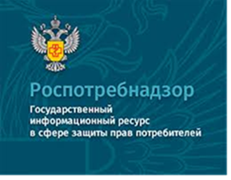

На данном портале размещено:
- нормативная правовая база в сфере защите прав потребителей;
- сведения о случаях нарушений требований технических регламентов с указанием конкретных фактов несоответствия продукции обязательным требованиям;
- результаты проверок,
- решения судов по делам в сфере защиты прав потребителей;
- новости в сфере защиты прав потребителей;
- тематические памятки по защите прав потребителей и обучающие видеоролики;
- образцы претензий и исковых заявлений;
- ВИРТУАЛЬНАЯ ПРИЕМНАЯ, где можно задать интересующий вопрос.

Консультационный центр по защите прав потребителей: 8 (4112) 446158. zpp@fbuz14.ru

ФБУЗ «Центр гигиены и эпидемиологии в Республике Саха (Якутия)
Отдел защиты прав потребителей

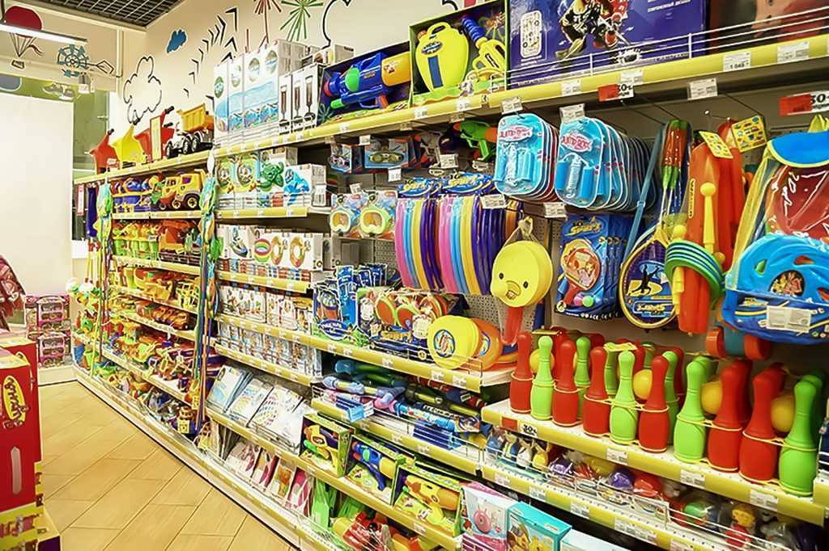

Памятка предпринимателям реализующие товары дистанционным способом.

г. Якутск

Торговля товарами посредством заказа их через Интернет в российском законодательстве определена как «дистанционный способ продажи товара», что означает осуществление торговли по договорам розничной купли-продажи, заключаемым покупателями на основании сведений, полученных ими из каталогов, проспектов, буклетов,фотоснимков, средств связи (телевизионной, почтовой, радиосвязи и других) или иными исключающими возможность непосредственного ознакомления потребителя с товаром либо образцом товара при заключении такого договора способами.
Не всеми товарами можно торговать дистанционно. Не допускается продажа дистанционным способом алкогольной продукции, а также товаров, свободная реализация которых запрещена или ограничена законодательством РФ (психотропных, сильнодействующих и ядовитых веществ, наркотических средств).
Продажа товаров дистанционным способом регулируется следующими основными нормативными актами:
- Гражданским Кодексом Российской Федерации (далее - ГК РФ);
- Законом РФ от 7 февраля 1992 г. N 2300-1 "О защите прав потребителей" (далее - Закон);
- Правилами продажи товаров по договору розничной купли-продажи, утвержденных постановлением Правительства РФ от 31.12.2020 г. № 2463.
В соответствии со статьей 26.1 Закона, еще до заключения договора продавец должен предоставить потребителю следующие сведения:
- Основные потребительские свойства товара.
- Адрес (место нахождения) продавца.
- Место изготовления товара.
- Полное фирменное наименование продавца или изготовителя.
- Цену и условия приобретения товара.
- Особенности доставки товара.
- Срок службы, срок годности и гарантийный срок.
- Порядок оплаты товара.
- Срок, в течение которого действует предложение о заключении договора.
Данные сведения могут быть размещены на сайте продавца.
Юридические лица, зарегистрированные на территории Российской Федерации и осуществляющие продажу товаров дистанционным способом продажи товара на территории Российской Федерации, обязаны указывать полное фирменное наименование (наименование), основной государственный регистрационный номер, адрес и место нахождения, адрес электронной почты и (или) номер телефона.
Индивидуальные предприниматели, зарегистрированные на территории Российской Федерации и осуществляющие продажу товаров дистанционным способом продажи товара на территории Российской Федерации, обязаны указывать фамилию, имя, отчество (при наличии), основной государственный регистрационный номер, адрес электронной почты и (или) номер телефона.
Продавец доводит до потребителя посредством размещения на сайте (при его наличии) и (или) странице сайта в сети "Интернет" (при его наличии), а также в программе для электронных вычислительных машин (при ее наличии) информацию о форме и способах направления претензий. В случае если такая информация продавцом не представлена, потребитель вправе направить претензию в любой форме и любым способом.
Потребитель вправе отказаться от товара в любое время до его передачи, а после передачи товара - в течение семи дней.
В случае, если информация о порядке и сроках возврата товара надлежащего качества не была предоставлена в письменной форме в момент доставки товара, потребитель вправе отказаться от товара в течение трех месяцев с момента передачи товара.
Возврат товара надлежащего качества возможен в случае, если сохранены его товарный вид, потребительские свойства, а также документ, подтверждающий факт и условия покупки указанного товара. Отсутствие у потребителя документа, подтверждающего факт и условия покупки товара, не лишает его возможности ссылаться на другие доказательства приобретения товара у данного продавца.
Потребитель не вправе отказаться от товара надлежащего качества, имеющего индивидуально-определенные свойства, если указанный товар может быть использован исключительно приобретающим его потребителем.
При отказе потребителя от товара продавец должен возвратить ему денежную сумму, уплаченную потребителем по договору, за исключением расходов продавца на доставку от потребителя возвращенного товара, не позднее чем через десять дней со дня

